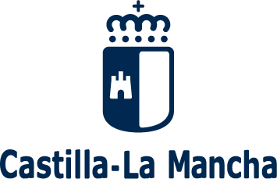
Consejería de Educación, Cultura y Deportes
Viceconsejería de Educación,
Investigación e Innovación

ANEXO V
Calendario de actuaciones del proceso de pruebas libres para la obtención del título de Bachiller en la comunidad autónoma de Castilla-La Mancha

ACTUACIONES | CALENDARIO
Presentación de solicitudes | Del 2 de febrero al 20 de febrero de 2026
Publicación del listado provisional de personas admitidas y excluidas | 18 de marzo de 2026
Reclamaciones | Del 19 al 23 de marzo de 2026
Publicación del listado definitivo de personas admitidas y excluidas | 7 de abril de 2026
Realización de la prueba | 27 y 28 de abril de 2026
Publicación de calificaciones provisionales | 7 de mayo de 2026
Reclamación de calificaciones | 8 y 11 de mayo de 2026
Publicación de calificaciones definitivas | 13 de mayo de 2026

